Wykład prof. Janusza Raka (13:00 – 14:15)
- Wykładowca i audytorium (5168)

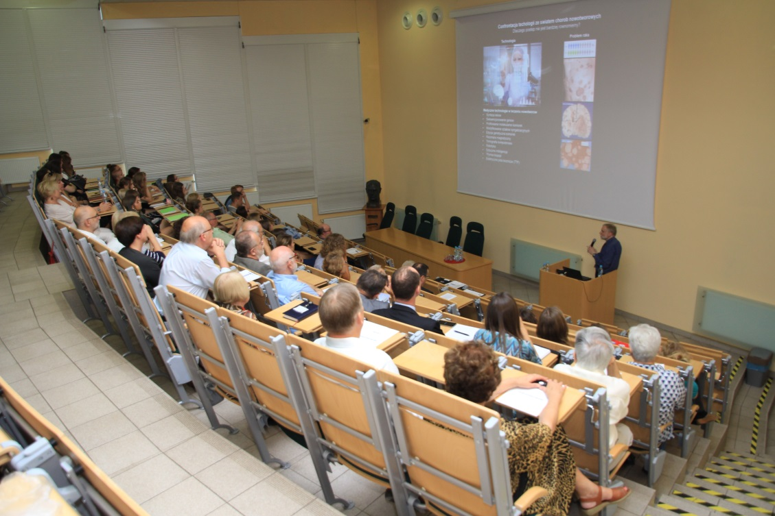

- Wykładowca (5160)

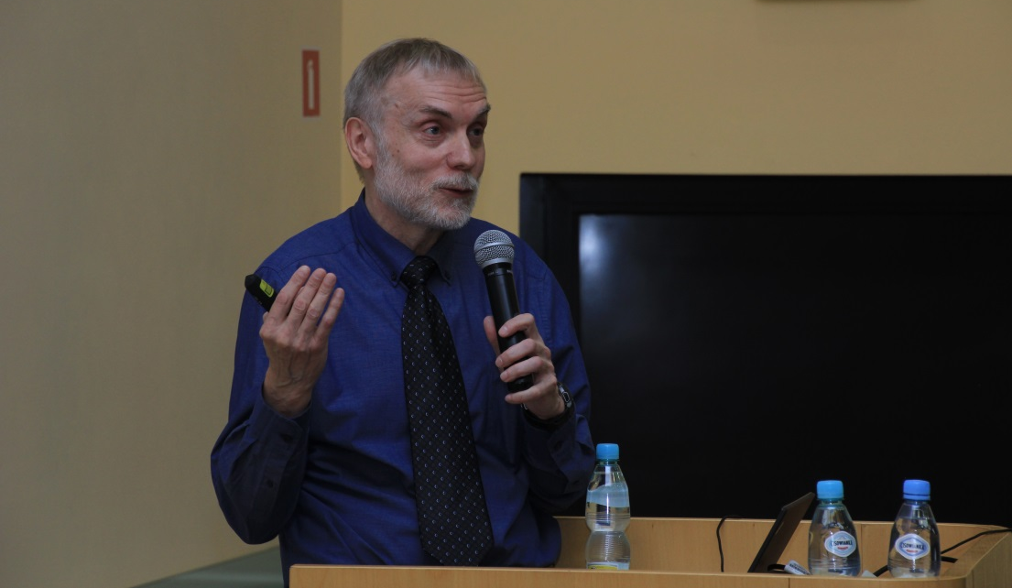

- Audytorium (5178)

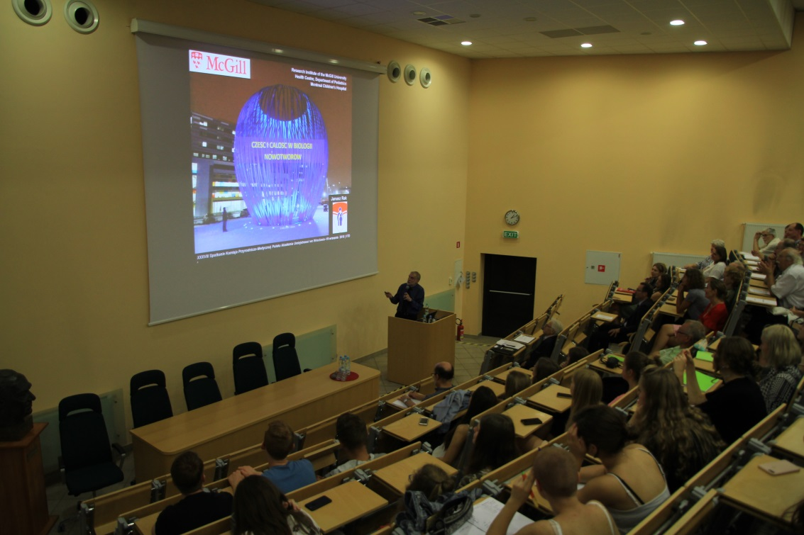

- Audytorium (5151)

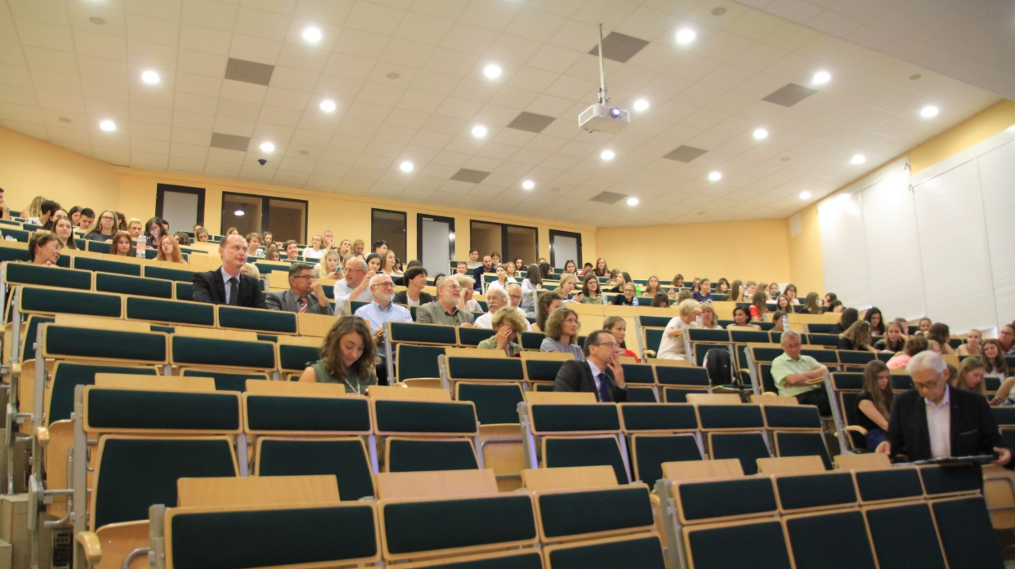

- Dyskusja, zakończenie wykładu (5186)

